职业卫生检测技术服务信息公开表
用人单位  名称 | 青岛邦基饲料有限公司
地理位置 | 青岛平度市田庄镇张舍创业路28号
联系人 | 位友波
调查专业  技术人员名单 | 罗劭、马树文 | 调查时间 | 2021.09.26 | 陪同人 | 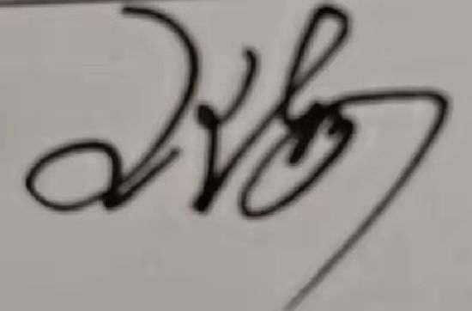
采样专业  技术人员名单 | 罗劭、马树文 | 采样时间 | 2021.09.27 | 陪同人
检测专业  技术人员名单 | 董奕辰、郭秀丽 |  | 检测时间 | 2021.09.27~2021.09.29
影像资料  （调查影像资料及采样影像资料） | 